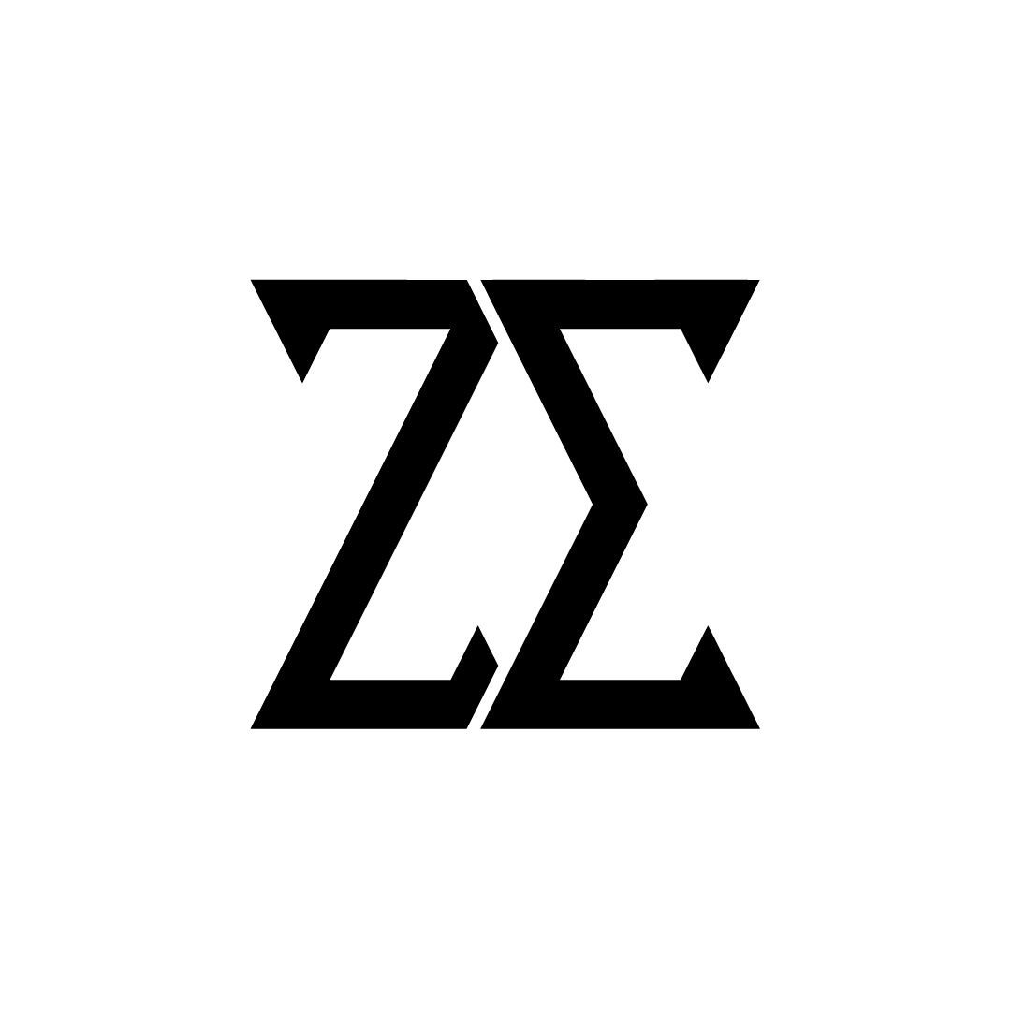

3D Character artist - Zhenis Elaman

6 лет опыта работы в Maya **Активно ищу работу**, на удаленной основе или с релокацией.

# Я жду ваши заявки!!!

